**Manual de Armado del Robot “Atta Bot STEM”**

**Grupo de Investigación en Robótica Múltiple, Escuela de Matemática, Tecnológico de Costa Rica**

**Fecha: 27/07/25**

**Tabla de contenidos**

**Lista de Materiales** 3

**Bolsa 1: Base inferior** 6

**Bolsa 2: Base Intermedia** 7

**Bolsa 3: Base superior** 8

**Precauciones iniciales** 9

**Pasos de armado Bolsa 1** 10

**Pasos de armado Bolsa 2** 25

**Pasos de armado Bolsa 3** 29

**Conexiones eléctricas** **¡Error! Marcador no definido.**

# **Lista de Materiales**

Tabla 1. Componentes mecánicos y estructuras de robot

|  |  |
| --- | --- |
| Cantidad | Componente |
| 2 | Soporte Motor |
| 2 | Ruedas |
| 1 | Ball Caster |
| 1 | Cremallera |
| 1 | Engrane |
| 1 | Prensa Pilot |
| 1 | Base inferior |
| 1 | Base intermedia |
| 1 | Base superior |
| 1 | Carcasa Robot |

Tabla 2. Tornillos, espaciadores y kits

|  |  |
| --- | --- |
| Cantidad | Componente |
| 1 | Kit conectores |
| 4 | Tornillos M2 12 mm |
| 7 | Tornillos M2 8 mm |
| 2 | Tornillos M2 6 mm |
| 2 | Tornillos M3 12 mm |
| 8 | Tornillos M3 8 mm |
| 6 | Tornillos M3 6 mm |
| 17 | Tuercas M2 |
| 18 | Tuercas M3 |
| 1 | Kit espaciadores |
| 4 | Espaciador M3 20+6mm |
| 8 | Espaciador M3 10+6mm |
| 6 | Espaciador M3 6+6mm |
| 1 | Kit Precisión |

Tabla 3. Componentes electrónicos de robot

|  |  |
| --- | --- |
| Cantidad | Componente |
| 2 | Motor DC con encoder |
| 1 | Batería Lipo 3.7V |
| 1 | Boost Battery Manager |
| 1 | IdeaBoard |
| 1 | Servomotor |
| 2 | Sensor Infrarrojo delantero |
| 2 | Sensor Infrarrojo inferior |
| 1 | Botones |
| 1 | Switch |
| 11 | Jumpers Hembra – Hembra |
| 4 | Jumpers Macho – Hembra |
| 2 | Cable Motor Encoder 6 Pos |

## **Bolsa 1: Base inferior**

|  |  |
| --- | --- |
| Cantidad | Componente |
| 2 | Motor DC con encoder |
| 2 | Ruedas |
| 2 | Soporte Motor |
| 2 | Cable Motor Encoder 6 Pos |
| 1 | Base de Carrito |
| 1 | Ball Caster (tornillos incluidos) |
| 2 | Sensor Infrarrojo Inferior |
| 1 | Switch |
| 4 | Tornillos M2 8mm |
| 2 | Tornillos M2 6mm |
| 6 | Tuercas M2 |
| 2 | Tornillos M3 12 mm |
| 2 | Tornillos M3 8 mm |
| 6 | Tuercas M3 |
| 4 | Espaciadores M3 20+6 mm |
| 8 | Espaciadores M3 10+6 mm |
| 6 | Jumpers Hembra-Hembra |

## **Bolsa 2: Base Intermedia**

|  |  |
| --- | --- |
| Cantidad | Componente |
| 1 | Batería Lipo 3.7V |
| 1 | Powerboost |
| 1 | Base intermedia |
| 2 | Tornillos M2 12 mm |
| 2 | Tornillos M2 8 mm |
| 8 | Tuercas M2 |
| 4 | Tornillos M3 8 mm |
| 3 | Jumpers Hembra-Hembra |

## **Bolsa 3: Base superior**

|  |  |
| --- | --- |
| Cantidad | Componente |
| 1 | Ideaboard |
| 2 | Sensores infrarrojos delanteros |
| 1 | Servomotor |
| 2 | Tornillos M3 8 mm |
| 6 | Tornillos M3 6 mm |
| 6 | Espaciadores M3 6+6mm |
| 12 | Tuercas M3 |
| 2 | Tornillo M2 12 mm |
| 1 | Tornillo M2 8 mm |
| 3 | Tuerca M2 |
| 1 | Base superior |
| 2 | Soporte Servomotor |
| 1 | Engrane |
| 1 | Cremallera |
| 1 | Base Cremallera |
| 1 | Prensa Pilot |
| 6 | Jumpers Hembra-Hembra |

# **Precauciones iniciales**

* Es importante tener cuidado con las piezas, ya que muchas pueden ser frágiles.
* Si es menor de 15 años, estar acompañado de un adulto en todo momento.
* Tener precaución a la hora de conectar los circuitos eléctricos y corroborar que todo esté en su lugar.
* No tocar circuitos abiertos ni componentes eléctricos mal conectados.

# **Pasos de armado Bolsa 1**

1. **Conectar ruedas y ajustar soporte en ambos motores. El eje del motor debe salirse aproximadamente 1 mm respecto a la parte blanca de la llanta.**

Materiales:

* 2X Motores con Encoder
* 2X ruedas
* 2X Soportes motor

2x

1. **Conectar motores a la base del carrito con tornillos y tuercas M2. Tener cuidado con orientación de tornillo, ya que se inserta en orificio y se ajusta desde debajo de la base. (Utilice Kit Precision)**

Materiales:

* 1X Base de Carrito
* 4X Tornillos M2 8 mm
* 4X Tuercas M2

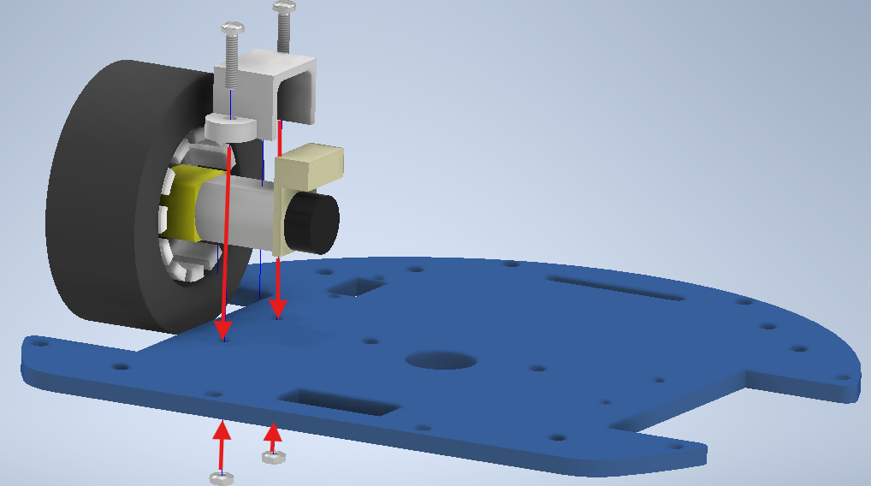

2x

1. **Conectar Ball Caster a la base del carrito con tornillos de este componente. (Utilice Kit Precisión)**

Materiales:

* 1X Ball Caster (tornillos vienen incluidos con componente)

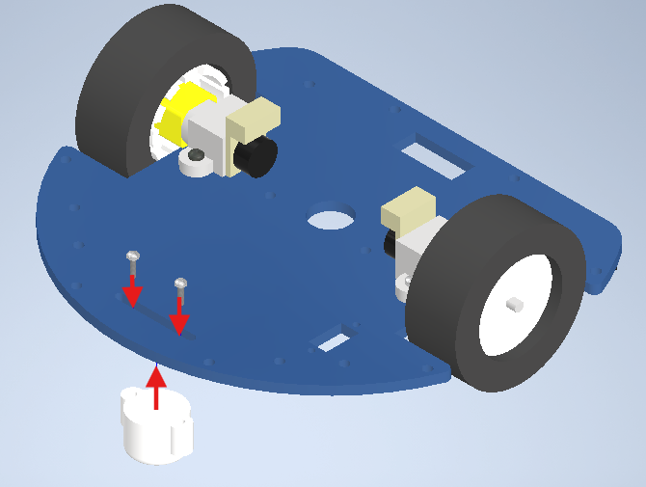

1. **Conectar Switch a base del carrito utilizando tornillos M2 de 6mm y tuercas M2. Manualmente inserte el tornillo, enrosque la tuerca, y luego ajuste el tornillo. (Utilice Kit Precision)**

Materiales:

* 1X Switch
* 2X Tornillos M2 6mm
* 2X Tuercas M2

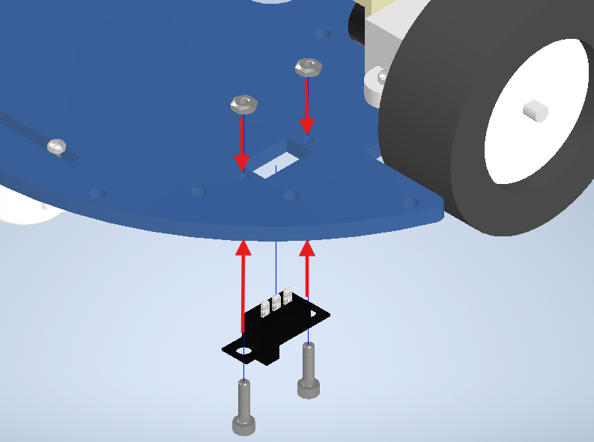

1. **Conectar Jumpers Hembra-Hembra a sensores infrarrojos inferiores a la base del carrito.**

Materiales:

* 6X Jumpers Hembra-Hembra
* 2X Sensor Infrarrojo Inferior

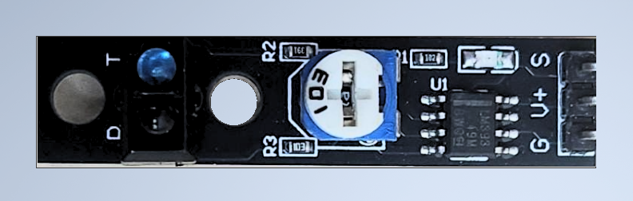

1. **Conectar sensores infrarrojos inferiores a la parte inferior de la base del carrito con tornillos M3 12 mm, tuercas M3 y espaciadores M3 20+6 mm. Insertar tornillo en orificio de sensor y ajustar por el otro lado manualmente con el espaciador para conectar componente. (En caso de que la pieza quede floja, ajustar con Kit de Precisión)**

Materiales:

* 2X Espaciadores M3 20+6 mm
* 2X Tornillos M3 12 mm
* 2X Tuercas M3

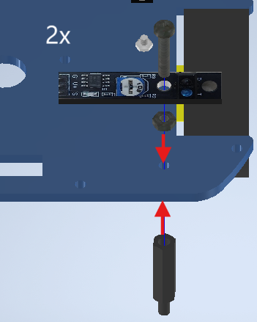

1. **Conectar espaciadores M3 10+6 mm encima de espaciadores M3 20+6 mm. Inserte y ajusta manualmente espaciadores.**

Materiales:

* 2X Espaciadores M3 10+6 mm

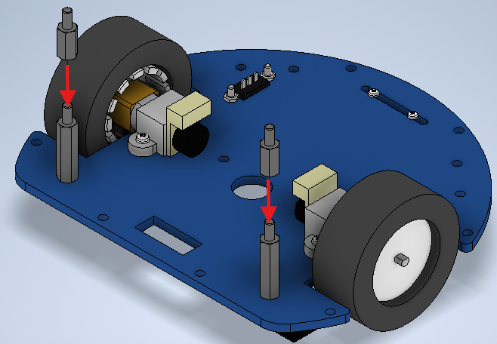

1. **Insertar espaciadores M3 20+6 mm y tornillos M3 8 mm en base del carrito. Inserte tornillo en lugar correspondiente por debajo y ajustar manualmente el espaciador.**

Materiales:

* 2X Espaciadores M3 20+6 mm
* 2X Tornillos M3 8 mm.

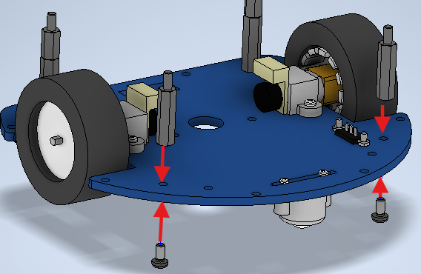

1. **Conectar espaciadores M3 10+6 mm encima de espaciadores M3 20+6 mm. Inserte y ajusta manualmente espaciadores.**

Materiales:

* 2X Espaciadores M3 10+6 mm

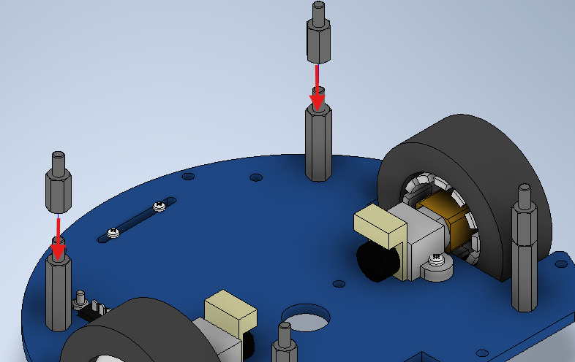

1. **Conectar espaciadores M3 10+6 mm en base del carrito. Ajustar con tuercas M3 para conectar a la base los espaciadores. (Utilice Kit de Precision)**

Materiales:

* 4X Espaciadores M3 10+6 mm
* 4X Tuercas M3

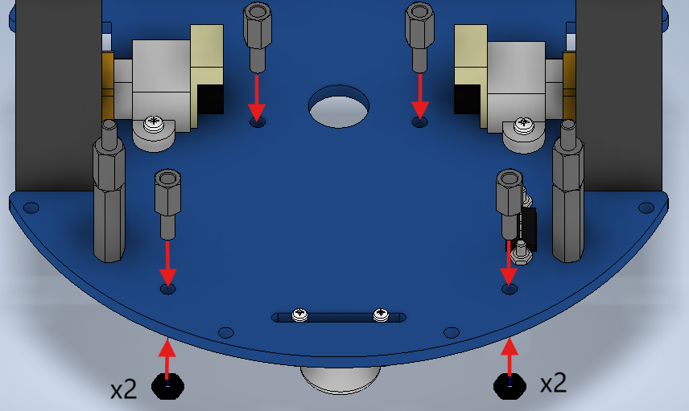

1. **Conectar Cable Encoder para motor.**

Materiales:

* 2X Cable Motor Encoder 6 Pos

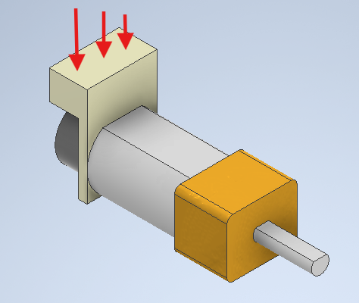

**Resultado esperado al terminar la bolsa 1.**

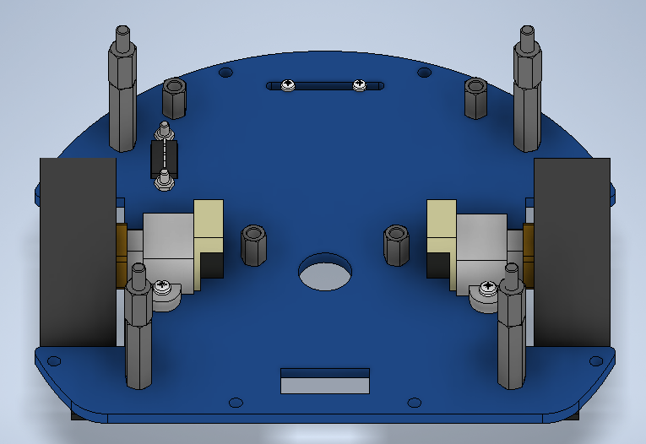

# **Pasos de armado Bolsa 2**

1. **Insertar batería en medio de espaciadores en base del carrito. (Observar orientación de batería y lado para no tener problemas a futuro.**

Materiales:

* 1X Batería 3.7V

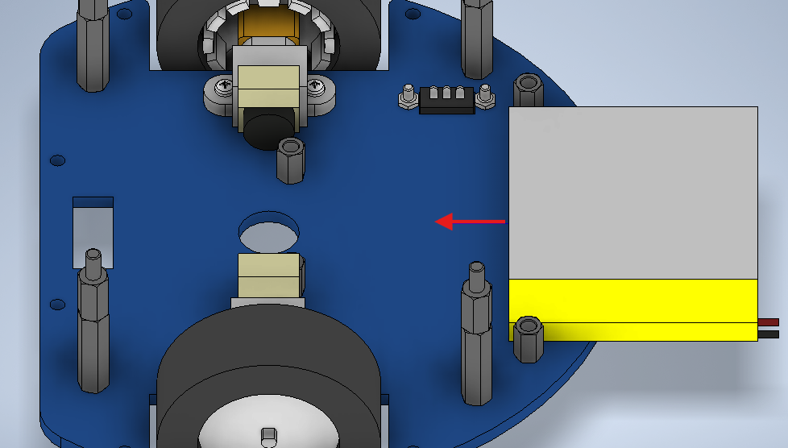

1. **Conectar PowerBoost a base intermedia con tornillos M2 12 mm para parte frontal de base y tornillos M2 8 mm para parte trasera. Ajustar primero los tornillos de parte trasera con tuercas M2 y nivele modulo con los tornillos frontales. Asegurarse que tornillos entren desde arriba y tuerca desde abajo. (Utilice Kit Precision).**

Materiales:

* 2X Tornillos M2 12 mm
* 2X Tornillos M2 8 mm
* 8X Tuercas M2
* 1X Powerboost
* 1X Base intermedia

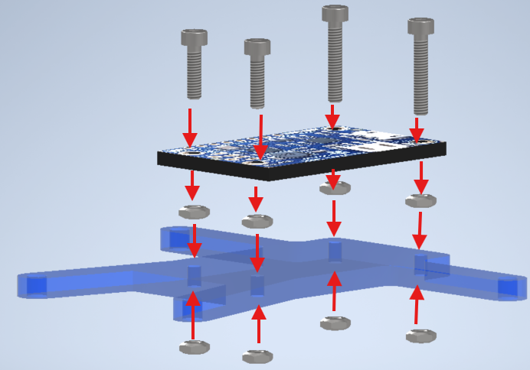

1. **Conectar Base intermedia en espaciadores y encima de bateria de 3.7V con tornillos M3 8 mm. (Utilice Kit Precision). Tomar cuidado de que ningún tornillo perfore la batería.**

Materiales:

* 4X Tornillos M3 8 mm

1. **Conectar Switch a powerboost (pines 4 GND y 5 EN) y conectar Jumpers Hembra-Hembra a powerboost (pines 1, 2 y 3 a 5V, GND y LB respectivamente). Conectar batería al powerboost.**

Materiales:

* 3X Jumpers Hembra-Hembra

**Resultado esperado al terminar la bolsa 2.**

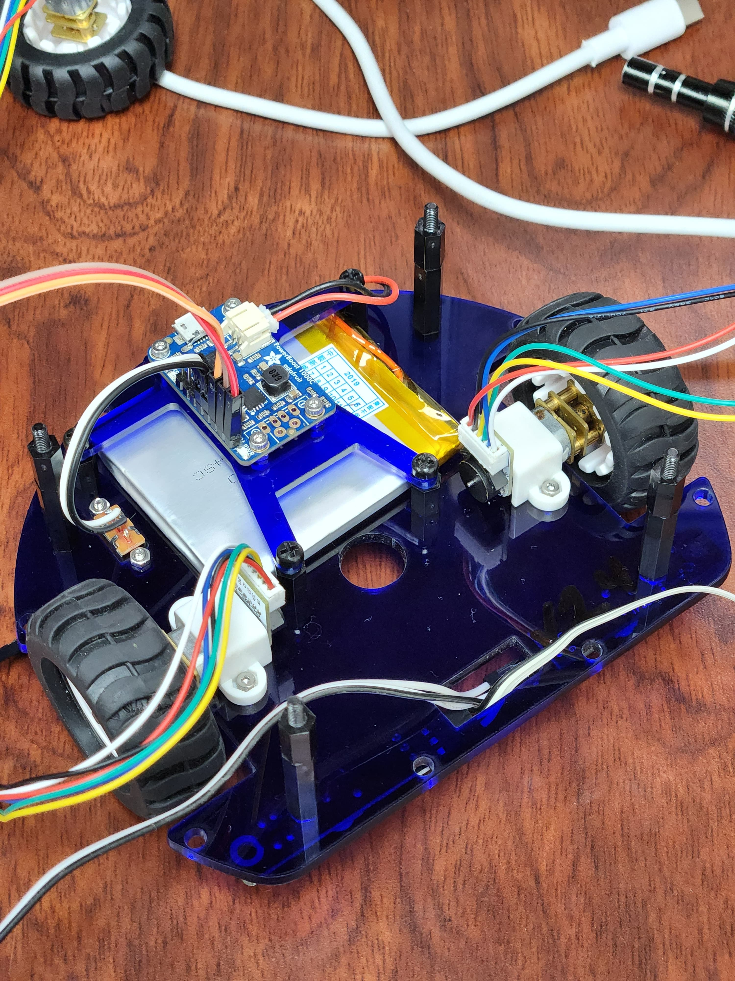

# **Pasos de armado Bolsa 3**

1. **Conectar en base superior espaciadores M3 6+6 mm con tornillos M3 6 mm. Conectar espaciador con la tuerca por debajo de la base, y ajustar espaciador manualmente con la mano.**

Materiales:

* 1X Base superior
* 4X Espaciador M3 6+6mm
* 4X Tuercas M3

1. **Conectar espaciadores M3 6+6mm frontales con tornillos M3 6 mm**

Materiales:

* 2X Espaciadores M3 6+6mm
* 2X Tornillos M3 6mm

1. **Ajustar base superior (parte trasera y parte delantera) con tuercas M3 en espaciadores respectivos del robot. Recordar pasar jumpers en orificios designados para conexiones eléctricas seguidamente.**

Materiales:

* 4X Tuercas M3

1. **Conectar Ideaboard encima de los 4 espaciadores de la base superior. Ajustar componente con tornillos M3. (Utilice Kit Precision)**

Materiales:

* 1X Ideaboard
* 4X Tornillos M3 6 mm

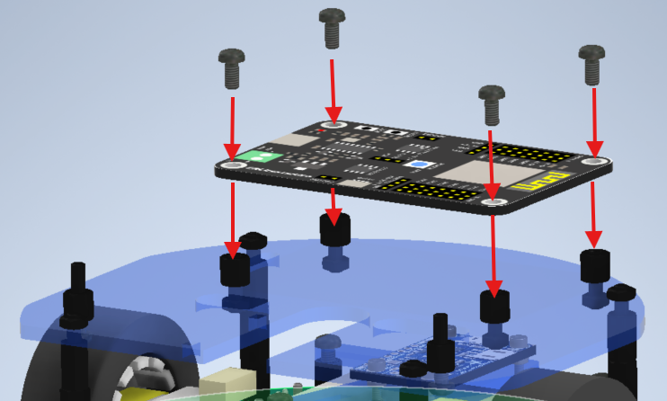

1. **Conectar sensores infrarrojos delanteros en base superior. Montar sensor encima de espaciador y ajustar con tuercas M3. (Utilice Kit Precision)**

Materiales:

* 2X Sensores infrarrojos delanteros
* 2X Tuercas M3
* 6X Jumpers Hembra-Hembra

1. **Tomar servomotor y ajustar soportes a este con tornillos M2 12 mm y tuercas M2.**

Materiales:

* 1X Servomotor
* 2X Tornillo M2 12 mm
* 2X Tuerca M2
* 2X Soporte Servomotor

1. **Tomar base de cremallera y ajustar la cremallera a esta con tornillos M3 8 mm y Tuercas M3. La cremallera debe ser capaz de deslizarse libremente. Asegurarse que los dientes de cremallera estén en dirección del centro de servomotor. (Utilice Kit Precision)**

Materiales:

* 1X Base cremallera
* 1X Cremallera
* 2X Tornillos M3 8 mm
* 2X Tuercas M3

1. **Ajustar base de cremallera en espacio designado de servomotor y ajustar el engrane a la cremallera.**

Materiales:

* 1X Engrane

1. **Ajustar prensa en la cremallera con tornillo M2 8 mm y una tuerca M2.**

Materiales:

* 1X Prensa Pilot
* 1X Tornillo M2 8 mm
* 1X Tuerca M2

1. **Montar servomotor en espacio designado de la base superior del robot.**

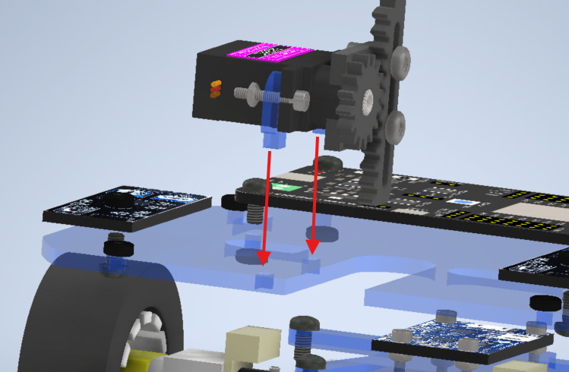

# **Realizar las conexiones eléctricas del microcontrolador según el diagrama.**

1. **Montar carcasa de robot en base y ajustar con tornillos M3 10 mm**

Materiales:

* 1X Carcasa Robot
* 4X Tornillos M3 10 mm

**Resultado esperado al terminar la bolsa 3.**